Развивающие игры для детей старшей группы детского сада
Игры, направленные на развитие логики у дошкольников старшей группы.
Игра «Найди варианты».
Цель: развивать логическое мышление, сообразительность.
Игровой материал и наглядные пособия: карточки с изображением 6 кругов.
Описание: ребенку дать карточку с изображением 6 кругов, предложить закрасить их таким образом, чтобы закрашенных и незакрашенных фигур было поровну. Затем просмотреть и просчитать все варианты закрашивания. Так же можно провести соревнование: кто найдет наибольшее количество решений.
Игра «Волшебники».
Цель: развивать мышление, воображение. Игровой материал и наглядные пособия: листы с изображением геометрических фигур.
Описание: детям раздаются листы с изображением геометрических фигур. На их основе необходимо создать более сложный рисунок. Например: прямоугольник - окно, аквариум, дом; круг - мяч, снеговик, колесо, яблоко. Игру можно провести в форме соревнований: кто придумает и нарисует больше картинок, используя одну геометрическую фигуру. Победителю вручается символический приз.
Игра «Собери цветок».
Цель: развивать мышление, способность к анализу, синтезу.
Игровой материал и наглядные пособия: карточки с изображением предметов, относящихся к одному понятию (одежда, животные, насекомые и т. д.).
Описание: каждому ребенку выдается круглая карточка - середина будущего цветка (одному - платье, второму - слон, третьему - пчела и т. д). Затем игра проводится так же, как в лото: ведущий раздает карточки с изображением различных предметов. Каждый участник должен собрать из карточек цветок, на лепестках которых изображены предметы, относящиеся к одному понятию (одежда, насекомое и т. д.).
Игра «Логические концовки».
Цель: развивать логическое мышление, воображение, способность к анализу.
Описание: детям предлагается закончить предложения:
• Лимон кислый, а сахар... (сладкий).
• Ты ходишь ногами, а бросаешь... (руками).
• Если стол выше стула, то стул... (ниже стола).
• Если два больше одного, то один... (меньше двух).
• Если Саша вышла из дома раньше Сережи, то Сережа... (вышел позже Саши).
• Если река глубже ручейка, то ручеек... (мельче реки).
• Если сестра старше брата, то брат... (младше сестры).
• Если правая рука справа, то левая... (слева).
• Мальчики вырастают и становятся мужчинами, а девочки... (женщинами).
Игра «Орнамент».
Цель: развивать логическое мышление, способность к анализу.
Игровой материал и наглядные пособия: 4-5 групп геометрических фигур (треугольники, квадраты, прямоугольники и т. п.), вырезанные из цветного картона (фигуры одной группы подразделяются на подгруппы, отличающиеся цветом и размером).
Описание: предложить ребенку рассмотреть, как на игровом поле (лист картона) можно создавать орнаменты из геометрических фигур. Затем выложить орнамент (по образцу, по собственному замыслу, под диктовку), оперируя такими понятиями, как «право», «лево», «вверху», «внизу».
Игра «Полезно - вредно».
Цель: развивать мышление, воображение, умение анализировать.
Описание: рассмотреть какой-либо объект или явление, отмечая его положительные и отрицательные стороны, например: если идет дождь - это хорошо, потому что растения пьют воду и лучше растут, но если дождь идет слишком долго - это плохо, потому что корни растений могут сгнить от переизбытка влаги.
Игра «Что я загадала?».
Цель: развивать мышление.
Игровой материал и наглядные пособия: 10 кругов разного цвета и размера.
Описание: разложить перед ребенком 10 кругов разного цвета и размера, предложить ребенку показать тот круг, который загадал воспитатель. Объяснить правила игры: отгадывая, можно задавать вопросы, только со словами больше или меньше. Например:
- Это круг больше красного? (Да.)
- Он больше синего? (Да.)
- Больше желтого? (Нет.)
- Это зеленый круг? (Да.)
Игра «Посади цветы».
Цель: развивать мышление.
Игровой материал и наглядные пособия: 40 карточек с изображениями цветов с разной формой лепестков, размера, цветом сердцевины.
Описание: предложить ребенку «рассадить цветы на клумбах»: на круглую клумбу все цветы с круглыми лепестками, на квадратную - цветы с желтой сердцевиной, на прямоугольную - все большие цветы.
Вопросы: какие цветы остались без клумбы? Какие могут расти на двух или трех клумбах?
Игра «Группируем по признакам».
Цель: закреплять умение употреблять обобщающие понятия, выражая их словами.
Игровой материал и наглядные пособия: карточки с изображением предметов (апельсин, морковь, помидор, яблоко, цыпленок, солнце).
Описание: разложить перед ребенком карточки с изображением разных предметов, которые можно объединить в несколько групп по какому-либо признаку. Например: апельсин, морковь, помидор, яблоко - продукты питания; апельсин, яблоко - фрукты; морковь, помидор - овощи; апельсин, помидор, яблоко, мяч, солнце - круглые; апельсин, морковь - оранжевые; солнце, цыпленок - желтые.
Игра «Вспомни быстрее».
Цель: развивать логическое мышление.
Описание: предложить ребенку быстро вспомнить и назвать три предмета круглой формы, три деревянных предмета, четыре домашних животных и т. п.
Игра «Все, что летает».
Цель: развивать логическое мышление.
Игровой материал и наглядные пособия: несколько картинок с различными предметами.
Описание: предложить ребенку отобрать предложенные картинки по названному признаку. Например: все круглое или все теплое, или все одушевленное, что умеет летать, и т. п.
Игра «Из чего сделано»
Цели: развивать логическое мышление; закреплять умение определять, из какого материала изготовлен предмет.
Описание: воспитатель называет какой-либо материал, а ребенок должен перечислить все то, что можно из него сделать. Например: дерево. (Из него можно сделать бумагу, доски, мебель, игрушки, посуду, карандаши.)
Игра «Что бывает...».
Цель: развивать логическое мышление.
Описание: предложить ребенку поочередно задавать друг другу вопросы следующего порядка:
- Что бывает большим? (Дом, машина, радость, страх и т. п.)
- Что бывает узким? (Тропа, лепта, лицо, улица и т. п.)
- Что бывает низким (высоким)?
- Что бывает красным (белым, желтым)?
- Что бывает длинным (коротким)?

Игра «Отгадай фигуру по загадке»
Цель:
- развитие аналитико-синтетической деятельности на основе умения давать характеристику фигуре по известным признакам и находить фигуру по характеристике.
1 вариант – используется аппликация с прошлой игры для развития логики.
Педагог, используя таблички «цвет», «форма», «размер» и аппликацию с прошлого занятия, загадывает загадку про одного из жителей этого города. Например: «Эта фигура по форме – круглая, по цвету – красная, а по размеру – большая». Дети отгадывают загадку и показывают её. После чего дети сами загадывают и отгадывают загадки.
2 вариант – используется набор цветных фигур (на каждого ребенка).
Ребёнок выбирает из набора глазами любую фигуру и, используя таблички «ЦВЕТ», «ФОРМА», «РАЗМЕР», составляет про неё рассказ. Например: «Моя фигура по форме — пятиугольная, по цвету — зелёная, а по размеру – маленькая». Все остальные должны выбрать из своего набора нужную фигуру и по команде педагога (на счет «Раз-два-три») показать её. Ребёнок, который составлял рассказ, проверяет.
Игровое упражнение «Что лишнее»?
Цель:
- развитие аналитико-синтетической деятельности на основе умения делать обобщение.
Во всех трёх вариантах дети должны не только найти лишнюю фигуру, но и ответить на два вопроса:
— Почему она лишняя?
— Чем отличается эта фигура от всех остальных?
Игра «ДА-НЕТ-КА»
Цель:
- развитие аналитико-синтетической деятельности на основе метода исключения и умения выполнять классификацию геометрических фигур.
Перед тем как играть дети должны ответить на два вопроса:
— На какие две группы можно разбить все эти фигуры?
— Чем отличаются эти две группы.
Ход игры.
Дети загадывают любую из фигур. Водящий с помощью всего трёх вопросов должен её отгадать. Отвечать на вопросы можно лишь двумя словами — «да» или «нет».
Алгоритм отгадывания задаёт педагог, рассуждая вслух. Например, дети загадали большой красный треугольник.
— Сначала я попробую отгадать цвет этой фигуры. Эта фигура синяя?
— Нет.
— Значит, она красная. Попробую отгадать форму. Эта фигура треугольная?
— Да.
— Это могут быть два красных треугольника, отличающиеся размером. Эта фигура маленькая?
— Нет.
— Значит, это большой красный треугольник.
Игра «ПУМ-ПУМ»
Количество участников: 6-7 человек.
Раздаточный материал: набор цветных геометрических фигур
- 2 квадрата: один большой желтый, другой маленький красный;
- 2 пятиугольника: большой красный, маленький желтый;
- 2 треугольника: большой желтый и маленький красный
Дети рассаживаются кругом. Всем детям раздаются фигуры. Фигуры лучше положить перед детьми. Водящий выходит из комнаты (если играют 7 человек, то это ребёнок без фигуры, а если 6, то свою фигуру он отдает воспитателю). Остальные в это время загадывают какое-то свойство, которое и будет так называемым «пум-пумом».
Например: все жёлтые фигуры. Водящий, подходя к каждому из детей, спрашивает: «У тебя есть «пум-пум»?» Если его фигура желтая, то он отвечает: «Есть», а если не желтая, то – «Нет». Выслушав каждого ответившего на этот вопрос, ведущий должен догадаться, какое свойство является тем самым «пум-пумом». После чего водящим становится другой играющий.

Игра «Теремок»
Правила игры:
Детям раздаются различные предметные картинки. Один из детей заселяется в теремок первым, а остальные должны к нему подселиться. Каждый приходящий в теремок может попасть туда только в том случае, если скажет, чем его предмет похож на предмет, заселившегося первым. Ключевыми словами являются слова: «Тук — тук. Кто в теремочке живет?». Тот кто назовёт общий признак – заселяется в теремок.
Например, первый выбрал машину.
— Тук-тук. Кто в теремке живет?
— Это я, машина.
— А я стол. Пусти меня к себе жить?
— Пущу, если скажешь, чем ты похож на меня.
— Я похож на тебя тем, что я служу людям (удерживаю разные предметы на себе, посуду, а ты тоже служишь людям, так как перевозишь их или грузы). Ты железная, я тоже могу быть железным. Ты, машина, живешь в доме-гараже, и я живу в доме (в комнате). У тебя четыре колеса, а у меня четыре ножки. Машина может ездить, и я могу ездить, так как у меня могут быть колесики.

Дидактические игры можно условно разделить на несколько стадий.
Первая стадия характеризуется появлением у ребенка желания играть, активно действовать. Возможны различные приемы с целью вызвать интерес к игре: беседа, загадки, считалочки.
На второй стадии ребенок учится выполнять игровую задачу, правила и действия игры.
На третьей стадии ребенок, уже знакомый с правилами игры, проявляет творчество, занят поиском самостоятельных действий.
Все д/и можно разделить на три основных вида: игры с предметами; настольно-печатные и словесные игры.
Остановимся на словесных играх. Словесные игры построены на словах и действиях играющих. В таких играх дети самостоятельно решают разнообразные мыслительные задачи: описывать предметы, выделяя характерные признаки; отгадывают по описанию; находят признаки, сходства и различия; группируют предметы по различным свойствам, признакам; находят алогизмы в суждениях др.
В старшем дошкольном возрасте, когда у детей начинает активно формироваться логическое мышление, словесные игры чаще используют для формирования мыслительной деятельности, самостоятельности в решении задач. С помощью словесных игр у детей воспитывают желание заниматься умственным трудом. В игре сам процесс мышления протекает активнее, трудности умственной работы ребенок преодолевает легко, не замечая, что его учат.
Словесные игры можно объединить в четыре основные группы:
- Игры, с помощью которых формируют умение выделять существенные (главные) признаки предметов, явлений: «Отгадай-ка», «Магазин», «Где был Петя», «Да-нет» и др.
- Игры, используемые для развития у детей умения сравнивать, сопоставлять, замечать алогизмы, делать правильное умозаключение: «Похож не похож», «Кто больше заметит небылиц» и т.д.
- Игры, с помощью которых развивается умение обобщать и классифицировать предметы по различным признакам: «Кому что нужно?», «Назови три предмета», «Назови одинаковыми словами» и др.
- Игры, которые развивают внимание, сообразительность, мышление, выдержку: «Испорченный телефон», «Летает – не летает» и др.
Игры на развитие логического мышления
1. Игры на формирование умений выполнять классификацию.
«Разложи предметы»
Оборудование: набор из 8 игрушек и предметов различных по назначению, но одни – деревянные, а другие – пластмассовые: машинки, пирамидки, грибочки, тарелочки, бусы, кубики, домики, елочки по 2; две одинаковые коробочки.
Ход игры:
Педагог рассматривает с ребенком все игрушки по одной, а затем говорит: «эти игрушки надо разложить в 2 коробочки так, чтобы в каждой коробке оказались игрушки – чем-то похожие между собой». В случае затруднения педагог первую пару игрушек – елочки ставит их рядом и просит ребенка сравнить: «чем эти елочки различаются между собой?». Если ребенок не может найти основное отличие, педагог обращает внимание ребенка на материал, из которого сделаны эти игрушки. Затем ребенок действует самостоятельно. В конце игры надо обобщить принцип группировки: «в одной коробке – все деревянные игрушки, а в другой – все пластмассовые».
«Летает – не летает»
Ход игры:
Педагог предлагает детям быстро назвать предметы, которые летают, когда он скажет слово «летает», а затем назвать предметы, которые не летают, когда он скажет слово «не летает».
Игру можно проводить на прогулке.
«Съедобное – не съедобное»
Игра проводится по аналогии с предыдущей. Педагог произносит слова «съедобное», «не съедобное».
«Будь внимательным»
Ход игры: Педагог говорит детям: «я буду называть четыре слова, одно слово сюда не подходит. Вы должны слушать внимательно и назвать лишнее слово». Например: матрешка, неваляшка, чашка, кукла; стол, диван, цветок, стул и т.д. После каждого выделенного «лишнего» слова педагог просит ребенка объяснить, почему это слово не подходит в данную группу слов.
2. Игры на формирование умений выполнять систематизацию.
«Новоселье у матрешек»
Цель: учить детей сравнивать предметы, видеть в предметах разные их свойства, располагать предметы в определенном порядке, выделив при этом существенный признак.
Ход игры: педагог рассказывает: «матрешки поселились в новом доме. Каждая получила свою квартиру. Самая маленькая – на первом этаже, на втором – немного побольше, на третьем – еще побольше, на четвертом – еще больше. А на пятом, последнем этаже – самая большая. Они порадовались своим квартирам и пошли в парк гулять. Пришли вечером и забыли, кто где живет. Помоги же матрешкам найти свои квартиры. Расскажи им, где их квартиры.
Игра «Что тяжелее?»
Цель: учить детей раскладывать изображения предметов в определенной последовательности, ориентируясь на качество предметов.
Оборудование: набор карточек с изображением следующего вида одежды: зимнее пальто, осеннее пальто, зимнее платье, летнее платье, купальник; на обратной стороне полоски соответствующей длины: самая длинная изображает зимнее пальто, короче – осеннее пальто, еще короче – зимнее платье и т.д.
По аналогии проводятся следующие игры: «Кто старше?», «Что ярче светит?», «Что быстрее?», «Кто быстрее?».
3. Игры на формирование количественных представлений.
Загадки:
- На крыльце сидит щенок,
Греет свой пушистый бок.
Прибежал еще один
И уселся рядом с ним. (Сколько стало щенят?).
- Ежик по лесу шел,
На обед грибы нашел –
Два под березкой, один у осины.
Сколько их будет в плетеной корзине?
- Карандаш один у Миши
Карандаш один у Гриши.
Сколько же карандашей
У обоих малышей.
- Гуляет в джунглях старый слон,
И одинок, и грустен он.
Но подошел к нему сынок,
И больше он не одинок. (Сколько теперь слонов?).
- Под кустами у реки
Жили майские жуки,
Дочка, сын, отец и мать,
Кто успел их сосчитать?
- Два щенка – боловника
Бегают, резвятся,
К шалунишкам три дружка
С громким лаем мчатся,
Вместе будет веселей.
Сколько же всего друзей?
- Я рисую кошкин дом:
Три окошка, дверь с крыльцом.
Наверху еще окно,
Чтобы не было темно.
Посчитай окошки
В домике у кошки
- У домика утром
Два зайца сидели.
И дружно веселую песенку пели.
Один убежал, а второй вслед глядит.
Сколько у домика зайцев сидит?
4. Игры на формирование умений устанавливать причинно – следственные связи и зависимости.
Игра «Угадай-ка: плывет – тонет?»
Ход игры:
Ребенку предлагают угадать, какие предметы плавают, а какие – тонут. Педагог называет попарную группу предметов: деревянная палочка – гвоздь, деревянная и металлическая линейки, деревянный и металлический шарики, деревянный и металлический корабли, металлическое и деревянное колечки и т.д. В случае затруднений педагог организует практические действия с этими предметами. Предметы даются в случайном порядке, а не попарно. В конце игры следует предложить ребенку обобщить, какие же предметы плавают, а какие тонут, почему?
Рассказы – загадки.
«Что было ночью?»
«В д.с воспитатель подошел к окну и сказал: «дети, посмотрите в окно, все вокруг белое – земля, крыши домов, деревья. Как вы думаете, что было ночью?». Что ответили дети?».
«Дождливая погода»
«Девочка Таня гуляла на улице, потом побежала домой. Мама ей открыла дверь и воскликнула: «ой, какой пошел сильный дождь!». Мама в окно не смотрела. Как мама узнала, что на улице идет сильный дождь?».
«Не покатались»
«Два друга – Олег и Никита взяли лыжи и пошли в лес. Ярко светило солнышко. Журчали ручьи. Кое-где проглядывала первая травка. Когда мальчики пришли в лес, то покататься на лыжах не смогли. Почему?».
Продолжи предложения:
- Мы включили свет, потому что … .
- Мама вернулась, чтобы взять зонт, потому что … .
- Дети надели теплую одежду, потому что … .
- Щенок громко залаял ,потому что … .
- Алеша выглянул в окно и увидел … .
- Таня проснулась утром и … .
Логические задания в стихах
Правила игры: прочитать стихотворение ребенку не до конца, а до места, где требуется разрешить сложную ситуацию. Пусть он предложит свой вариант решения.
Р.Сеф
Сахар
Белый сахар-рафинад,
Крепкий сахар-рафинад
Хвастался:
- Я очень твердый,
- Я алмазу – друг и брат.
Но однажды вечерком
(Что могло случиться с сахаром вечерком?)
Встретился он с кипятком
И растаял твердый сахар
В жидком чае с молоком.
О том, почему все заплакали
Сняли тоненький сюртук,
Сняли рыжую рубашку,
Сняли желтую рубашку,
А стянув еще рубашку,
Все заплакали вокруг.
(Почему все заплакали?)
Вот как мы вчера на кухне
Раздевали сладкий лук.
А.Тихоненко
Горе
- У меня большое горе:
Мне не виснуть на заборе,
На траве нельзя лежать,
В чехарду нельзя играть,
И нельзя гонять мне мяч!
Хоть девчонкой стань и плачь!
- А откуда эти муки?
(Почему мальчику нельзя заняться любимыми делами?)
Я сегодня в новых брюках!
В качестве игр можно использовать любые загадки.
Также для развития логического мышления я использую игры сделанные из дерева: «Сложи квадрат», «Головоломки», «Уни- кубы», «Палочки Кюизенера», «Рамки вкладыши Монтессори» и магнитный 3D конструктор.

Игры на развитие логического мышления для детей 5-6 лет в детском саду

Развивающие игры для детей старшей группы детского сада

Игры, направленные на развитие логики у дошкольников старшей группы
Игра «Найди варианты».
Цель: развивать логическое мышление, сообразительность.
Игровой материал и наглядные пособия: карточки с изображением 6 кругов.
Описание: ребенку дать карточку с изображением 6 кругов, предложить закрасить их таким образом, чтобы закрашенных и незакрашенных фигур было поровну. Затем просмотреть и просчитать все варианты закрашивания. Так же можно провести соревнование: кто найдет наибольшее количество решений.
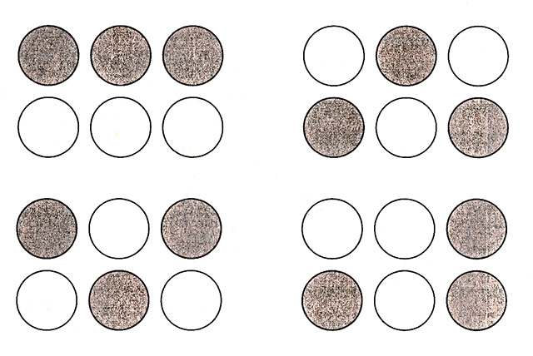
Игра «Волшебники».
Цель: развивать мышление, воображение. Игровой материал и наглядные пособия: листы с изображением геометрических фигур.
Описание: детям раздаются листы с изображением геометрических фигур. На их основе необходимо создать более сложный рисунок. Например: прямоугольник - окно, аквариум, дом; круг - мяч, снеговик, колесо, яблоко. Игру можно провести в форме соревнований: кто придумает и нарисует больше картинок, используя одну геометрическую фигуру. Победителю вручается символический приз.
Игра «Собери цветок».
Цель: развивать мышление, способность к анализу, синтезу.
Игровой материал и наглядные пособия: карточки с изображением предметов, относящихся к одному понятию (одежда, животные, насекомые и т. д.).
Описание: каждому ребенку выдается круглая карточка - середина будущего цветка (одному - платье, второму - слон, третьему - пчела и т. д). Затем игра проводится так же, как в лото: ведущий раздает карточки с изображением различных предметов. Каждый участник должен собрать из карточек цветок, на лепестках которых изображены предметы, относящиеся к одному понятию (одежда, насекомое и т. д.).
Игра «Логические концовки».
Цель: развивать логическое мышление, воображение, способность к анализу.
Описание: детям предлагается закончить предложения:
• Лимон кислый, а сахар... (сладкий).
• Ты ходишь ногами, а бросаешь... (руками).
• Если стол выше стула, то стул... (ниже стола).
• Если два больше одного, то один... (меньше двух).
• Если Саша вышла из дома раньше Сережи, то Сережа... (вышел позже Саши).
• Если река глубже ручейка, то ручеек... (мельче реки).
• Если сестра старше брата, то брат... (младше сестры).
• Если правая рука справа, то левая... (слева).
• Мальчики вырастают и становятся мужчинами, а девочки... (женщинами).
Игра «Орнамент».
Цель: развивать логическое мышление, способность к анализу.
Игровой материал и наглядные пособия: 4-5 групп геометрических фигур (треугольники, квадраты, прямоугольники и т. п.), вырезанные из цветного картона (фигуры одной группы подразделяются на подгруппы, отличающиеся цветом и размером).
Описание: предложить ребенку рассмотреть, как на игровом поле (лист картона) можно создавать орнаменты из геометрических фигур. Затем выложить орнамент (по образцу, по собственному замыслу, под диктовку), оперируя такими понятиями, как «право», «лево», «вверху», «внизу».
Игра «Полезно - вредно».
Цель: развивать мышление, воображение, умение анализировать.
Описание: рассмотреть какой-либо объект или явление, отмечая его положительные и отрицательные стороны, например: если идет дождь - это хорошо, потому что растения пьют воду и лучше растут, но если дождь идет слишком долго - это плохо, потому что корни растений могут сгнить от переизбытка влаги.
Игра «Что я загадала?».
Цель: развивать мышление.
Игровой материал и наглядные пособия: 10 кругов разного цвета и размера.
Описание: разложить перед ребенком 10 кругов разного цвета и размера, предложить ребенку показать тот круг, который загадал воспитатель. Объяснить правила игры: отгадывая, можно задавать вопросы, только со словами больше или меньше. Например:
- Это круг больше красного? (Да.)
- Он больше синего? (Да.)
- Больше желтого? (Нет.)
- Это зеленый круг? (Да.)
Игра «Посади цветы».
Цель: развивать мышление.
Игровой материал и наглядные пособия: 40 карточек с изображениями цветов с разной формой лепестков, размера, цветом сердцевины.
Описание: предложить ребенку «рассадить цветы на клумбах»: на круглую клумбу все цветы с круглыми лепестками, на квадратную - цветы с желтой сердцевиной, на прямоугольную - все большие цветы.
Вопросы: какие цветы остались без клумбы? Какие могут расти на двух или трех клумбах?
Игра «Группируем по признакам».
Цель: закреплять умение употреблять обобщающие понятия, выражая их словами.
Игровой материал и наглядные пособия: карточки с изображением предметов (апельсин, морковь, помидор, яблоко, цыпленок, солнце).
Описание: разложить перед ребенком карточки с изображением разных предметов, которые можно объединить в несколько групп по какому-либо признаку. Например: апельсин, морковь, помидор, яблоко - продукты питания; апельсин, яблоко - фрукты; морковь, помидор - овощи; апельсин, помидор, яблоко, мяч, солнце - круглые; апельсин, морковь - оранжевые; солнце, цыпленок - желтые.
Игра «Вспомни быстрее».
Цель: развивать логическое мышление.
Описание: предложить ребенку быстро вспомнить и назвать три предмета круглой формы, три деревянных предмета, четыре домашних животных и т. п.
Игра «Все, что летает».
Цель: развивать логическое мышление.
Игровой материал и наглядные пособия: несколько картинок с различными предметами.
Описание: предложить ребенку отобрать предложенные картинки по названному признаку. Например: все круглое или все теплое, или все одушевленное, что умеет летать, и т. п.
Игра «Из чего сделано»
Цели: развивать логическое мышление; закреплять умение определять, из какого материала изготовлен предмет.
Описание: воспитатель называет какой-либо материал, а ребенок должен перечислить все то, что можно из него сделать. Например: дерево. (Из него можно сделать бумагу, доски, мебель, игрушки, посуду, карандаши.)
Игра «Что бывает...».
Цель: развивать логическое мышление.
Описание: предложить ребенку поочередно задавать друг другу вопросы следующего порядка:
- Что бывает большим? (Дом, машина, радость, страх и т. п.)
- Что бывает узким? (Тропа, лепта, лицо, улица и т. п.)
- Что бывает низким (высоким)?
- Что бывает красным (белым, желтым)?
- Что бывает длинным (коротким)?

Логические игры для детей 5 7 лет. Логические игры. Настольные логические игры

Игры, направленные на развитие логики у дошкольников старшей группы
Игра «Найди варианты».
Цель : развивать логическое мышление, сообразительность.
: карточки с изображением 6 кругов.
Описание: ребенку дать карточку с изображением 6 кругов, предложить закрасить их таким образом, чтобы закрашенных и незакрашенных фигур было поровну. Затем просмотреть и просчитать все варианты закрашивания. Так же можно провести соревнование: кто найдет наибольшее количество решений.
Игра «Волшебники».
Цель : развивать мышление, воображение. Игровой материал и наглядные пособия: листы с изображением геометрических фигур.

Описание: детям раздаются листы с изображением геометрических фигур. На их основе необходимо создать более сложный рисунок. Например: прямоугольник - окно, аквариум, дом; круг - мяч, снеговик, колесо, яблоко. Игру можно провести в форме соревнований: кто придумает и нарисует больше картинок, используя одну геометрическую фигуру. Победителю вручается символический приз.
Игра «Собери цветок».
Цель: развивать мышление, способность к анализу, синтезу.
карточки с изображением предметов, относящихся к одному понятию (одежда, животные, насекомые и т. д.).
Описание : каждому ребенку выдается круглая карточка - середина будущего цветка (одному - платье, второму - слон, третьему - пчела и т. д). Затем игра проводится так же, как в лото: ведущий раздает карточки с изображением различных предметов. Каждый участник должен собрать из карточек цветок, на лепестках которых изображены предметы, относящиеся к одному понятию (одежда, насекомое и т. д.).
Игра «Логические концовки».
Цель: развивать логическое мышление, воображение, способность к анализу.

Описание: детям предлагается закончить предложения:
Лимон кислый, а сахар... (сладкий).
Ты ходишь ногами, а бросаешь... (руками).
Если стол выше стула, то стул... (ниже стола).
Если два больше одного, то один... (меньше двух).
Если Саша вышла из дома раньше Сережи, то Сережа... (вышел позже Саши).
Если река глубже ручейка, то ручеек... (мельче реки).
Если сестра старше брата, то брат... (младше сестры).
Если правая рука справа, то левая... (слева).
Мальчики вырастают и становятся мужчинами, а девочки... (женщинами).
Игра «Орнамент».
Цель: развивать логическое мышление, способность к анализу.
Игровой материал и наглядные пособия: 4-5 групп геометрических фигур (треугольники, квадраты, прямоугольники и т. п.), вырезанные из цветного картона (фигуры одной группы подразделяются на подгруппы, отличающиеся цветом и размером).
Описание: предложить ребенку рассмотреть, как на игровом поле (лист картона) можно создавать орнаменты из геометрических фигур. Затем выложить орнамент (по образцу, по собственному замыслу, под диктовку), оперируя такими понятиями, как «право», «лево», «вверху», «внизу».

Игра «Полезно - вредно».
Цель: развивать мышление, воображение, умение анализировать.
Описание : рассмотреть какой-либо объект или явление, отмечая его положительные и отрицательные стороны, например: если идет дождь - это хорошо, потому что растения пьют воду и лучше растут, но если дождь идет слишком долго - это плохо, потому что корни растений могут сгнить от переизбытка влаги.
Игра «Что я загадала?».
Цель: развивать мышление.
Игровой материал и наглядные пособия: 10 кругов разного цвета и размера.
Описание : разложить перед ребенком 10 кругов разного цвета и размера, предложить ребенку показать тот круг, который загадал воспитатель. Объяснить правила игры: отгадывая, можно задавать вопросы, только со словами больше или меньше. Например:
Это круг больше красного? (Да.)
Он больше синего? (Да.)
Больше желтого? (Нет.)
Это зеленый круг? (Да.)
Игра «Посади цветы».
Цель : развивать мышление.
Игровой материал и наглядные пособия : 40 карточек с изображениями цветов с разной формой лепестков, размера, цветом сердцевины.
Описание: предложить ребенку «рассадить цветы на клумбах»: на круглую клумбу все цветы с круглыми лепестками, на квадратную - цветы с желтой сердцевиной, на прямоугольную - все большие цветы.
Вопросы: какие цветы остались без клумбы? Какие могут расти на двух или трех клумбах?
Игра «Группируем по признакам».
Цель: закреплять умение употреблять обобщающие понятия, выражая их словами.
Игровой материал и наглядные пособия : карточки с изображением предметов (апельсин, морковь, помидор, яблоко, цыпленок, солнце).
Описание: разложить перед ребенком карточки с изображением разных предметов, которые можно объединить в несколько групп по какому-либо признаку. Например: апельсин, морковь, помидор, яблоко - продукты питания; апельсин, яблоко - фрукты; морковь, помидор - овощи; апельсин, помидор, яблоко, мяч, солнце - круглые; апельсин, морковь - оранжевые; солнце, цыпленок - желтые.
Игра «Вспомни быстрее».
Цель:
Описание: предложить ребенку быстро вспомнить и назвать три предмета круглой формы, три деревянных предмета, четыре домашних животных и т. п.
Игра «Все, что летает».
Цель: развивать логическое мышление.
Игровой материал и наглядные пособия : несколько картинок с различными предметами.
Описание: предложить ребенку отобрать предложенные картинки по названному признаку. Например: все круглое или все теплое, или все одушевленное, что умеет летать, и т. п.
Игра «Из чего сделано»
Цели: развивать логическое мышление; закреплять умение определять, из какого материала изготовлен предмет.
Описание : воспитатель называет какой-либо материал, а ребенок должен перечислить все то, что можно из него сделать. Например: дерево. (Из него можно сделать бумагу, доски, мебель, игрушки, посуду, карандаши.)
Игра «Что бывает...».
Цель: развивать логическое мышление.
Всестороннее развитие ребенка требует развития логического мышления. Развивающие игры для детей в возрасте 5-6 лет направлены на выполнение заданий на внимание, мышление, развитие речи и логики. Умение анализировать информацию повышает успеваемость в школе, поэтому важно обратить внимание на уровень мышления вашего ребенка и помочь ему получить необходимые умения.
Игры с разноцветными фигурами научат систематизировать такие понятия, как: цвет, форма, размеры. Образное мышление позволит познакомиться с различными предметами и их свойствами, а также выявлять связи между ними. При гармоничном и всестороннем развитии ребенок в возрасте 5-6 лет способен:
Выстраивать логику в действиях с предметами;
Убирать лишний предмет из ряда;
По общему признаку группировать предметы;
На основе картинок придумать логически связный рассказ;
Раскрасить определенный предмет по образцу.

Графические игры для детей 5-6 лет
Несложные графические игры помогут подготовить руку к письму. Ребенок способен аккуратно раскрашивать определенные предметы, дорисовывать необходимые элементы.
«Найди выход» . Распечатать на альбомном листе лабиринт, выход из которого нужно найти, прорисовывая линию движения непрерывно. Это может быть поиск выхода из норки для мышки, пробраться к сундуку с сокровищами и другое.
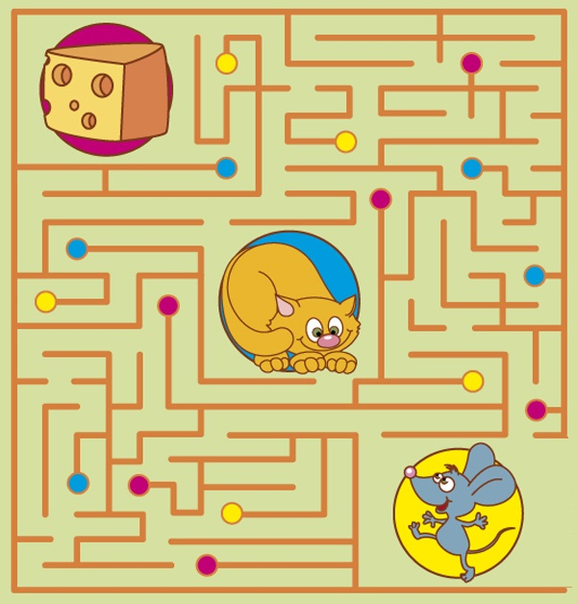
«Лишний элемент» . И нескольких нарисованных предметов найти лишний и вычеркнуть его. Могут быть нарисованы фигуры: круги, овалы и треугольник. Лишним будет треугольник.
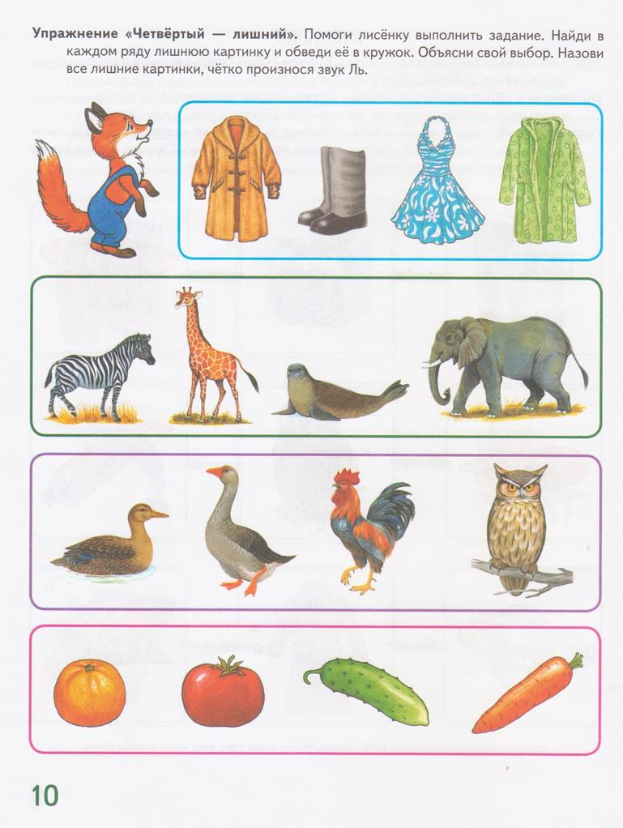
«Чей хвост» . На картинке изображены животные: кошка, кролик, мышь, павлин. Попросите ребенка дорисовать хвост каждому из них.
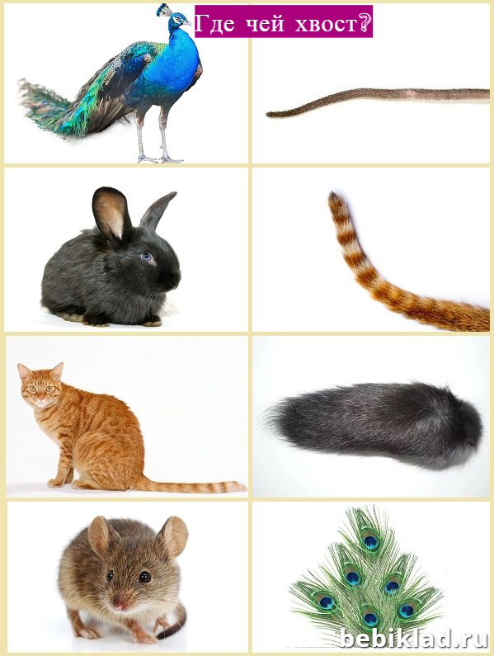
«Соедини точки» . Вариантов этой игры множество. Предлагайте детям соединить точки по порядковым номерам, чтобы получился рисунок. Можно выбрать рисунки с недостающим элементом. Ребенок его дорисует, а затем раскрасит.
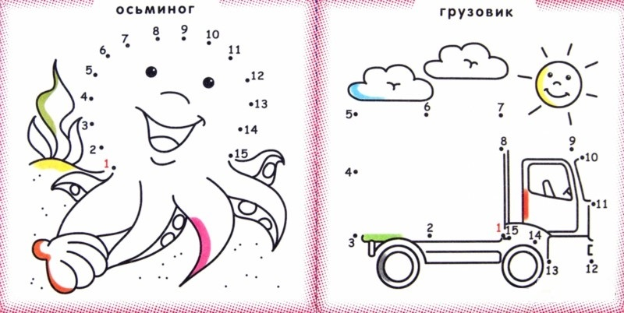
«Узоры» . Предлагается картинка с изображением русского народного костюма, где на одном рукаве узор прорисован полностью, а на втором рукаве только начало узора – следует продолжить по образцу.
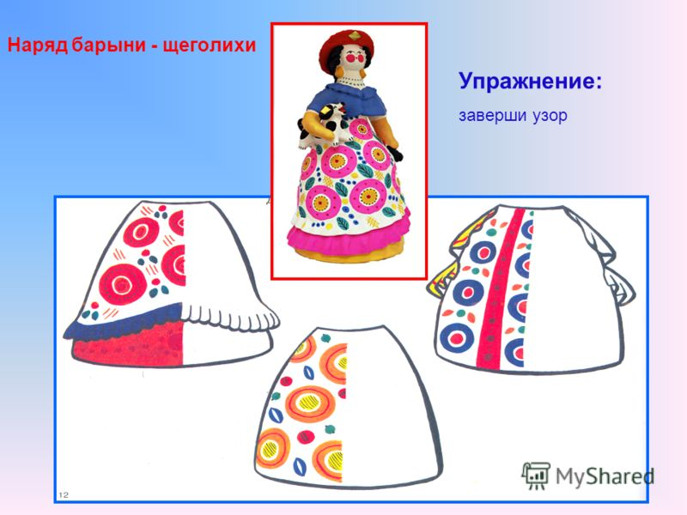

Настольные детские игры
Настольные игры рассчитаны на несколько игроков. Лучше всего такие игры проводить вечером, когда все члены семьи могут принять участие. Родителям тоже будет интересно ответить на веселые вопросы или расставить правильно фишки в домино.
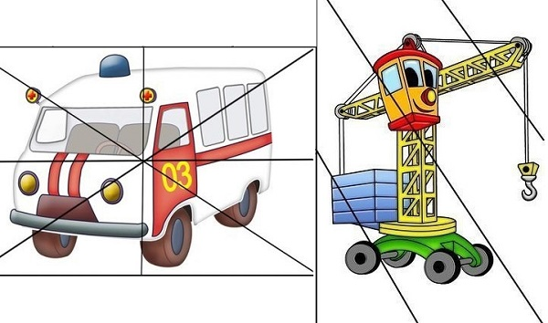
«Пазлы» . Отлично развивает логику игра в пазлы. Можно начинать с нескольких элементов, постепенно увеличивая количество. В 5-6 лет дети могут собирать сложные картинки на 500-700 элементов. Выбирайте пазлы тематические: профессии, мебель, транспорт, одежда, времена года, рыбы, животные домашние и дикие, насекомые, овощи и ырукты, сад и огород, игрушки, человек, посуда. Все эти темы обязательны при подготовке к школе. И хорошо, если сейчас, в форме игры вы дадите ему эти знания.
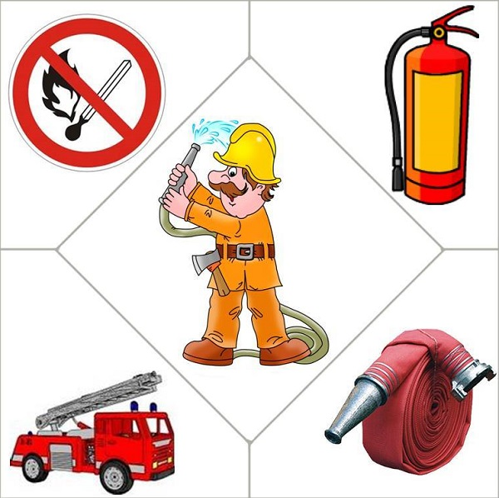
«Зоопутаница» . Требуется собрать картинки животных из трех элементов в одну. Собираем также слоги в слова. Направлена игра на развитие мелкой моторики, мышления и внимания.
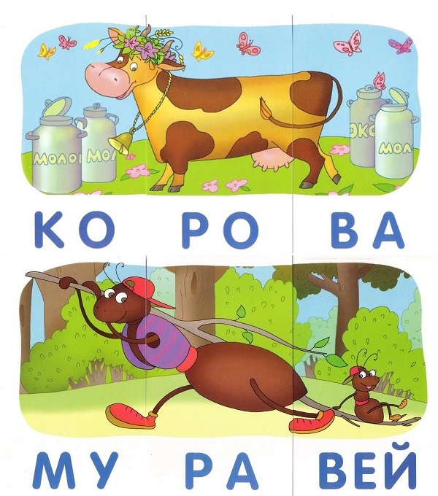
«Кто больше» . Игра осуществляется с помощью карточек, на которых изображены животные, насекомые. Перевернуть карточки, перемешать. Достаем две карточки, переворачиваем, а ребенок должен объяснить кто из этих животных больше и почему.
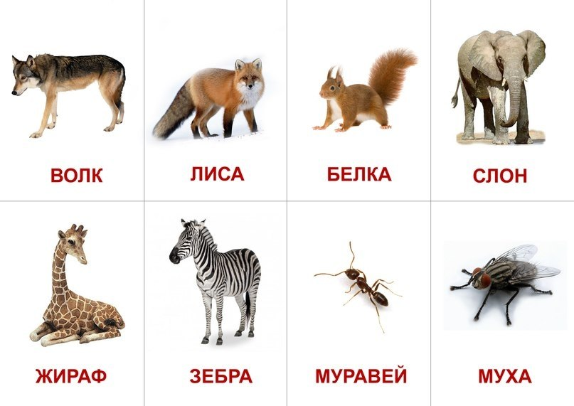
«Домино» . Правила простые, поэтому ребенку будет понятен принцип игры. Можно использовать детские наборы домино, где соединять потребуется животных или овощи и фрукты.
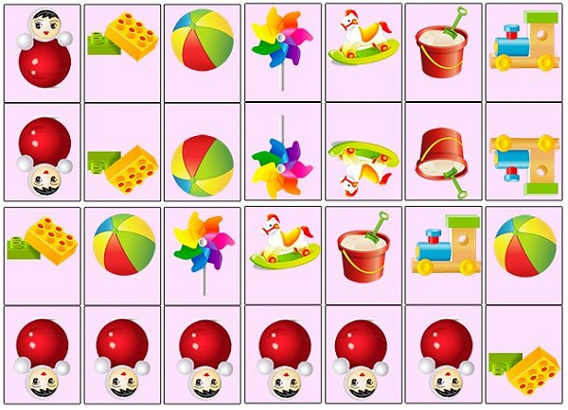

Речевые игры для 5-6 лет
Игры должны побуждать ребенка находить правильный ответ, при этом рассуждать и выстраивать логику своих рассуждений. Другими словами, малыш думает, прежде чем дать ответ на задание.
«Правда или вымысел» . Взрослый рассказывает историю, а ребенок слушает и определяет, бывает ли так на самом деле, или это вымысел.
Примеры историй:
1. «В тёплый солнечный денёк дети отправились на горку из снега. Покатались на санках с горы, вылепили снеговика».
2. «По небу летела пожарная машина, а птицы ей уступали место».
3. «Посреди моря выросла большая морковка, а зайцы по тропинке сбегались со всех сторон, чтобы откусить кусочек».
«Логические пары» . Взрослый называет предмет, а ребенок должен найти предмету логическую пару. Побуждайте его объяснить свой ответ. Примеры слов: тарелка (ложка), шапка (голова), лето (жара), море (вода).
«Двойные слова» . Детям 5-6 лет уже вполне можно знакомиться с антонимами. Они очень любят искать противоположные по смыслу предметы и явления. Назвать антонимы, а ребенок должен найти ответ. «Что в одно время может быть и сухим и мокрым?». Ответы: одежда, листья на деревьях.
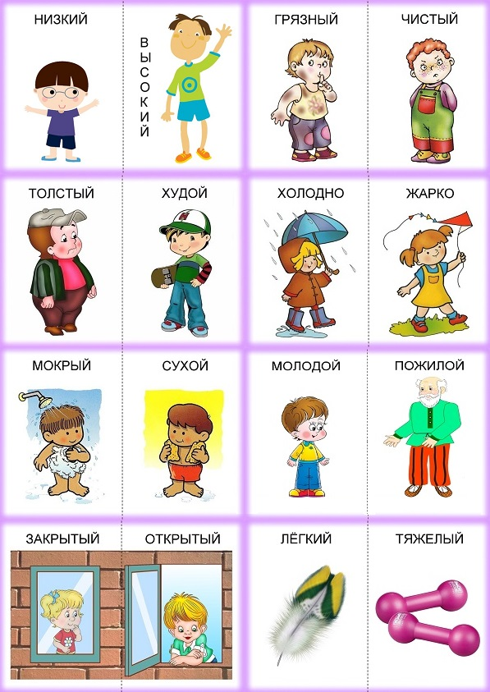
«Крокодил» . Всем известна игра, в которой необходимо изобразить предмет или явление так, чтобы остальные участники могли отгадать, что это. Выбирают ведущего, а остальные участники по очереди отгадывают. Тот, кто отгадал, становится ведущим.
«Ассоциации» . Игра поможет расширить словарный запас ребенка, учит подбирать синонимы. Можно играть по дороге в садик или просто на прогулке. Взрослый называет слово, например: КОЛЕСО. По очереди начинают называть ассоциации с этим словом: МАШИНА, КРУГ, ДИСК, СОЛНЦЕ, БЛИН, АВТОБУС.
Компьютерные игры и игры-онлайн
Сложно встретить современного ребенка, который бы не умел играть на компьютере. Существует множество игр, которые развивают логику и мышление.
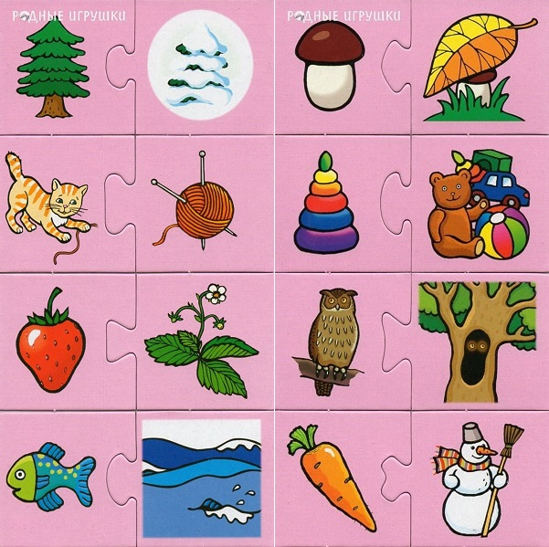

Развивающие игры на телефон
«Кондитерская» . По определенной схеме предлагается приготовить пирог. Он должен соответствовать итоговому фото. Подбираем цвет, форму, дополнительные элементы декора.
«Дюймовочка» . Можно скачать игру на планшет, смартфон, IPhone. Позволяет создать свою сказку, придумать оригинальное начало, конец известной истории. В ходе игры ребенок учится читать и правильно произносить слова, считать и логически мыслить. Можно записывать и озвучивать своих героев, затем просмотреть всей семьей получившийся мультфильм.
«Приключения Лунтика» . Любимый герой мультфильма помогает преодолевать препятствия на пути к главному призу. Анимационный принцип игры позволяет потренировать память и внимание у детей и взрослых.
«Jewels». Игра на логику и мышление. Необходимо передвигать драгоценные камни так, чтобы в ряду оказалось 3 и более одинаковых по цвету. Камни взрываются и помогают открывать сундуки с сокровищами.
Развивающие игры задействуют мышление, память, внимание, логику. Совместно со взрослыми детям легче и интереснее проходить обучение в игровой форме.

Видео «Логические задания для детей 5-6 лет»
Что представляет собой логическое мышление и каким ему надобно быть у дошкольников 4-5 лет жизни?
Логическая мыслительная операция метод мышления, в ходе которого, люди применяют приобретенные знания и логические составляющие при решении какого-либо вопроса.
Следует подчеркнуть основные особенности логического мышления детей 4-5 лет жизни: для этого возраста характерно наглядно-образное мышление. Все, что делает дошкольник, ориентировано на практическую деятельность.
На первое место выходит показательность, но под конец 5 лет жизни ребенок начинает устанавливать связи среди объектов и явлений.

Как развивается мышление, что умеет ребенок 4-5 лет
- мыслительная операция принимает вид словесно-логической;
- расширяется формат памяти;
- дошкольник способен находить различия и схожесть среди рисунков и объектов;
- конструирует, опираясь на пример, без поддержки взрослых;
- способен соединять составляющие резанного рисунка в одно единое (элементов — от 2 до 4);
- развитая нервическая структура способствует исполнению одного упражнения за пару минут, ребенок ни на что не переключается при этом (это стоит иметь в виду);
- складывает недостающие элементы картинок;
- может назвать одним словом группу предметов;
- способен найти добавочный предмет и подобрать пару другим предметам;
- может подобрать слова-противоположности;
- обращает внимание на иллюстрации объектов и явлений, которые нарисованы неграмотно.
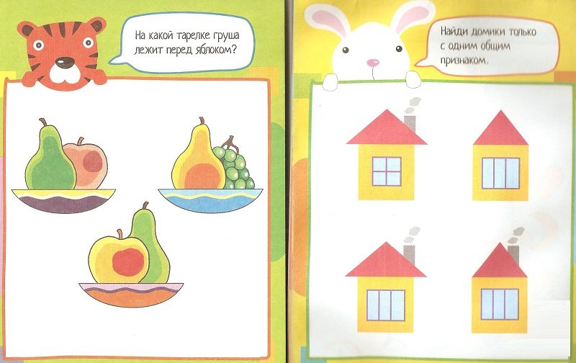

Навыки в математике у детей 4-5 лет:
- ребенок способен определять, каким образом расположены предметы: сзади, в середине, справа, слева, сверху, снизу;
- малыш знаком с основополагающими фигурами из геометрии: кругом, овалом, треугольником, квадратом, прямоугольником;
- знаком с цифрами от 0 до 10.
- способен к счету объектов, сопоставляет их численность с цифрой;
- может располагать числа от меньшего к большему и обратно;
- различает неодинаковую численность элементов, способен понять такие слова, как поровну, больше, меньше.
Задание для ребенка: У Юли сегодня день рождения, к ней пришли гости. Юля держит в руках воздушные шарики. Сколько у Юли в руках шариков? Сколько свечей на торте? Чего больше свечей или шариков? Чего больше шапочек на головах у ребятишек или шариков в руках у Юли?
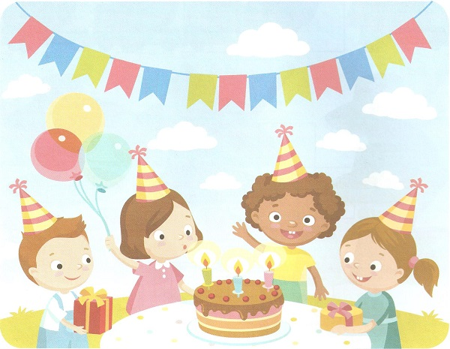
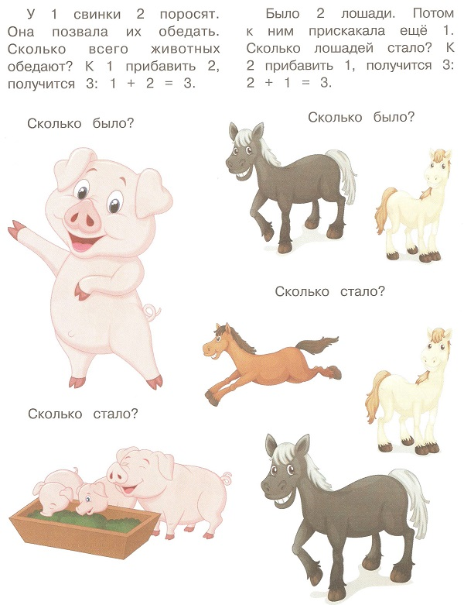
Задание для ребенка: рассмотри картинку и скажи, сколько детей на улице? Сколько на картинке мальчиков? Сколько девочек? Сколько малышей играют в песочнице? Расскажи, что нарисовано на картинке, используй слова «много», «одна», «один».
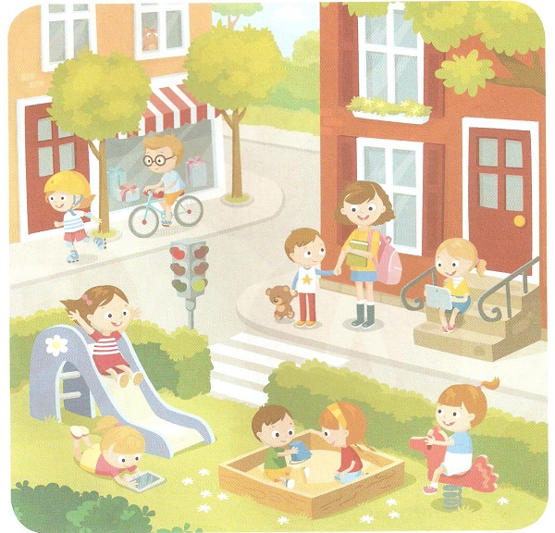

Развитие речи у детей 4-5 лет:
- богатый словарный запас, способен выстраивать предложения из 5-9 слов
- речь ребенка 4-5 лет доступна для восприятия не только близким родственникам, но и незнакомцам;
- малыш понимает особенности структуры человеческого организма,видит различия между строением человеческого организма и аэробов;
- способен называть части тела: ноги, лапы, волосы, шерсть, ногти, когти;
- в речи применяет множественное число;
- ребенок 4-5 лет способен выискивать объекты по их отличительным особенностям;
- понимает значение предлогов;
- знаком с профессиями людей;
- способен включаться в разговор: грамотно выстраивает вопросительные предложения, отвечает на них;
- способен к пересказу сказок, рассказов.
- начинает заучивать наизусть стихотворения, потешки;
- дети 4-5 лет говорят про свое имя, фамилию, отчество, город, в котором проживают, домашний адрес.
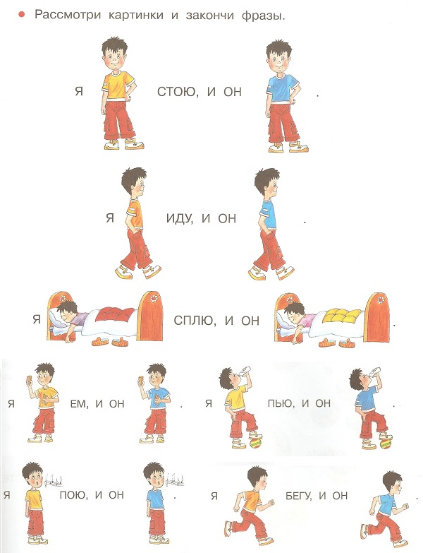
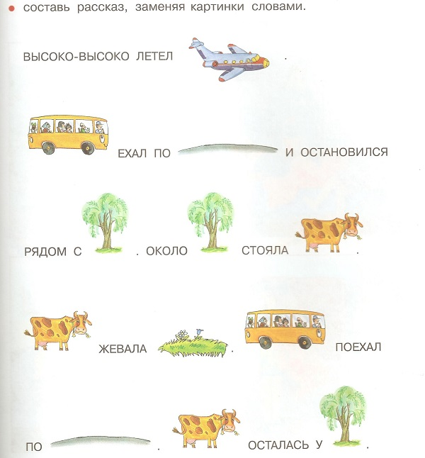
рассказы с картинками вместо слов
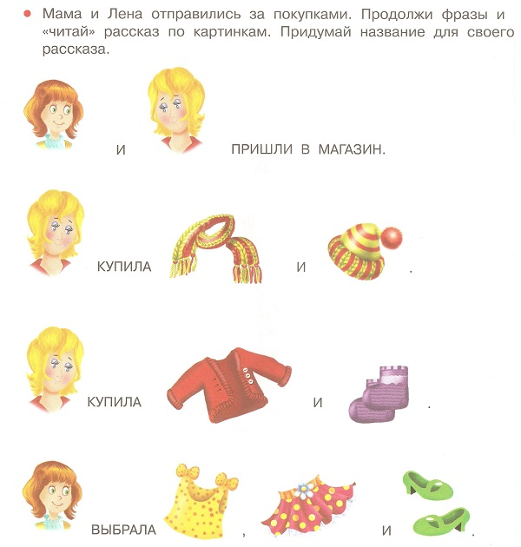

Окружающий мир:
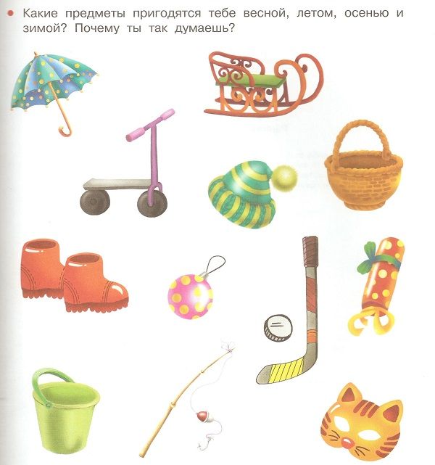
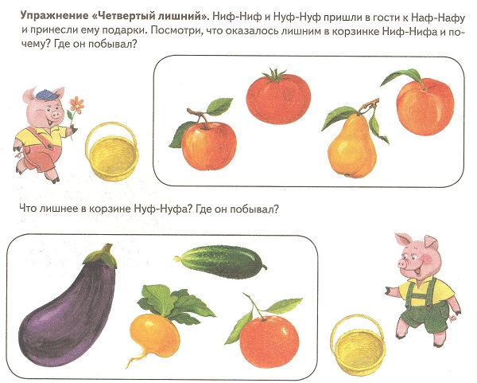

Бытовые навыки у детей 4-5 лет:
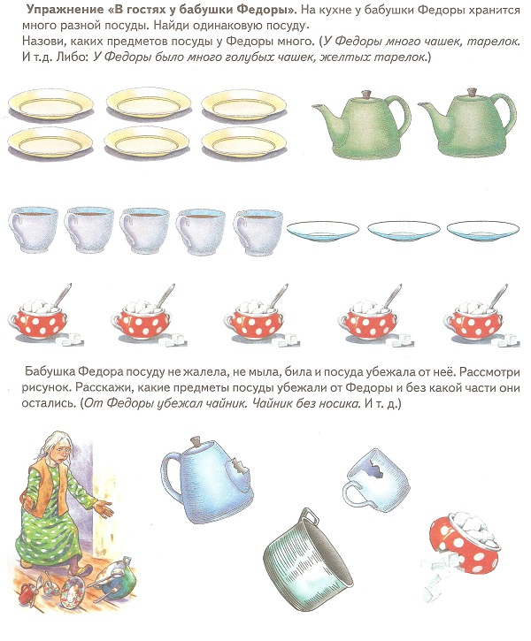

Физические особенности:
- координация движений становится лучше, со стороны многие движения смотрятся увереннее;
- активно формируется мелкая моторика (благодаря лепке, раскрашиванию, конструированию и т.д.);
- происходит быстрый, но неравномерный рост мышечной массы, из-за данной особенности дети могут быстро утомляться. Взрослым надобно учитывать данную особенность, чтобы рационально подбирать физические нагрузки, периодически давать отдых ребенку;
- дети становятся восприимчивы к шумовым процессам;
- возбуждение преобладает над торможением: дошкольник бурно реагирует на наказы и наставления;
- дитя в быстром темпе устанавливает логико-смысловые взаимосвязи между предметами и явлениями.
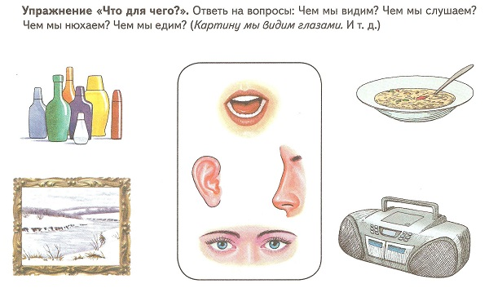

Игры на развитие логики у дошкольников:
— поучительные, либо настольно-печатные: упражнения на нахождение сходства, пары предметов, объединение предметов по единым свойствам, мозаики, игры для формирования последовательностей, графические игры;
— игры на развитие речи: сказкотерапия, загадки, разные истории, рассказы. Дети получают опыт в построении логичности предложений, осознают четкую последовательность действий: что за чем было;
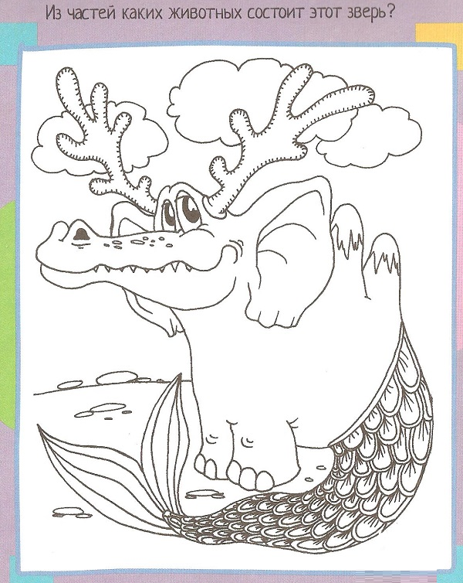

Графические игры для формирования логического мышления:
— путаница. Цель: провести черту от назначения А в Б, от белки к орехам, от крота к норе и т.д.;
— обвести по черте: провести карандашом по черте. В следствии этого получается фигура, картинка;
— упражнения на нахождение различий между явлениями, картинками;
— дорисовывание недостающих элементов;
— иные упражнения, требующие исполнения в легкой графичной форме.
Синтаксические игры, развивающие логику: загадки, сказки, рассказы, истории.
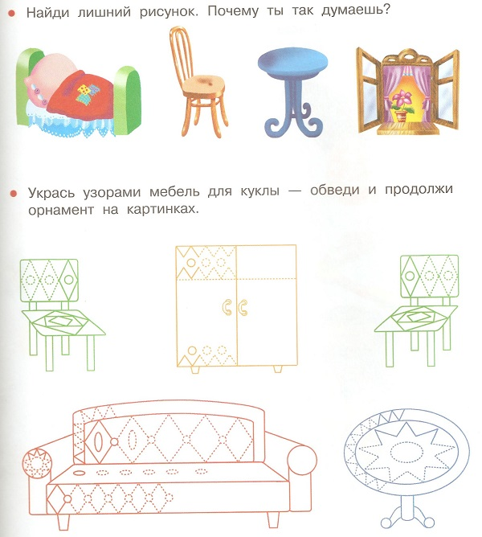

Книги с игровой тематикой, способствующие формированию логичности:
— «Криптограммы, игры, кроссворды» из рубрики «Папка воспитанника». В книге присутствуют разного рода упражнения, благодаря которым формируется логичность.
— «Логичность. Путаница и план». Данная книга представлена в виде рабочего блокнота, благодаря которому чадо упражняется вместе с родителями. Здесь можно обнаружить следующие упражнения: «Путаница», «Дорисуй иллюстрацию», «Отыщи различия», «Расскажи, что будет в дальнейшем» и мн. др.
— Пониматика. Готовит чадо к усвоению математики. Книга обучает классифицировать объекты, объединять их в одну группу. Разыскивать повторные элементы иллюстрации, продлевать иллюстрации – и это далеко не все упражнения, которые присутствуют в данной книге.
Найди отличия 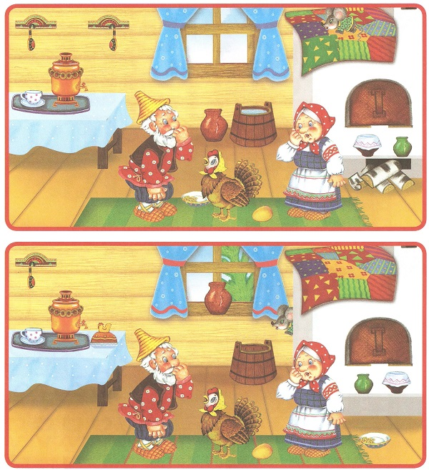

Зачем развивать логическое мышление у детей 4-5 лет
Логическое мышление способствует легкому обучению к чтению, письму, точным наукам. Воспитывая в ребенке логику, родители, тем самым, предоставляют своему чадо простейшую и наиболее рациональную дорогу в достижении успеха в любой деятельности.
Надобно подчеркнуть, что у воспитанников в 4-5 лет присутствует естественная нужда в постижении чего-то нового и увлекательного. В связи с этим упражнения по логике следует подбирать таким образом, чтобы они были интересны для воспитанника, соответствовали его возрасту.
Сложно найти родителей, которые не озадачены поиском подходящих игр для своего ребёнка. Хорошо, когда они принимают во внимание особенности развития детской психики на определённом этапе.
Правильно подобранные логические игры для детей 4-5 лет помогут развить именно те стороны интеллекта, которые на данный момент наиболее нуждаются в стимуляции.
Игровой материал для развития логики должен быть разнообразным. Это не только обязательные домино и лото, существует масса интереснейших игр, которые без труда увлекут малыша. А главное, такие занятия принесут не только радость, но и неоценимую пользу. То, что будет заложено в ребёнка в раннем возрасте, обязательно вернётся успехами в будущем.
В возрасте четырёх-пяти лет начинается усиленное развитие правого полушария. Это полушарие отвечает за синтез информации, умение анализировать и сопоставлять данные.
Именно в этом возрасте закладываются предпосылки для успешного освоения математики, письма, чтения.Начинается этап понимания и принятия окружающей действительности. Важно обеспечить ребёнку максимально полное сенсорное развитие. Это игры с задействованием как можно большего количества разнообразного материала – как для тактильного развития, так и для обонятельного, вкусового и визуального опыта.

Особенности развития логики детей 4-5 лет
Логика в этом возрасте претерпевает бурное развитие. Благодаря усиленному восприятию внешнего мира через органы чувств, ребёнок начинает сравнивать, анализировать, сопоставлять увиденное, услышанное, то, что он трогал, ощущал.
Основные операции, доступные логике ребёнка (4-5 лет) :
- сравнение – умение находить схожесть и отличие у окружающих объектов;
- анализ – позволяет выделять из объекта определённые части, объединять предметы в группы;
- синтез – способность воссоздавать объект из его частей;
- классификация – способность разделять предметы по определённым характеристикам, объединять их в группы

